№ п/п | Наименование товара | Наименование показателя, технического, функционального параметра, ед. изм. Показателя
1 | Игровой комплекс  057.116.00  Примерный эскиз  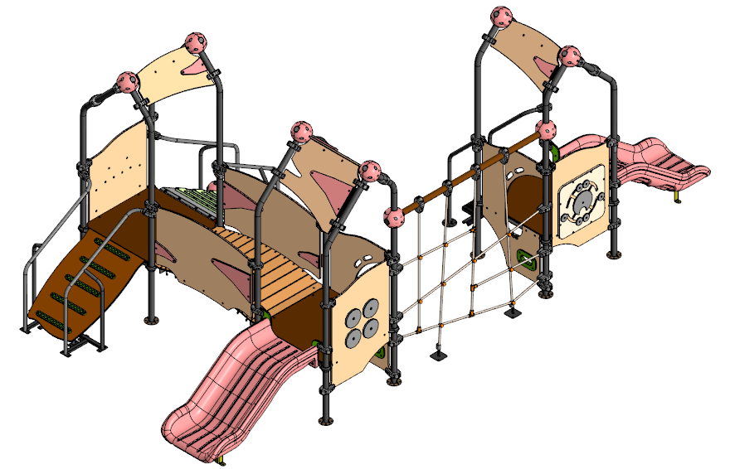 | Конструктивно игровой комплекс должна быть выполнена в виде металлических стоек с присоединенными с помощью хомутов площадками и встраиваемым оборудованием: горки, лазы, ограждения, крыши.  Металлические детали окрашены полимерной порошковой эмалью методом запекания. Порошковая эмаль имеет высокую стойкость к климатическим условиям и эстетичный внешний вид.  Детали из фанеры окрашены влагостойкой акриловой краской. Покрытие создает сильную износостойкую поверхность.  Выступающие крепежные элементы закрыты декоративными заглушками из полиэтилена. Торцы труб закрыты пластиковыми заглушками.  Все крепежные элементы должны быть оцинкованы.  Монтаж производится путем бетонирования стоек, грунтозацепов или анкеров.
1 |  | Внешние размеры
1 |  | Длина, ±20 мм | 6605
1 |  | Ширина, ±20 мм | 3400
1 |  | Высота, ±20 мм | 2667
1 |  | Комплектация
1 |  | Крыша, шт. | 3
1 |  | Площадка 900 мм, шт. | 3
1 |  | Мост, шт. | 1
1 |  | Ограждение моста, шт. | 2
1 |  | Лестница, шт. | 1
1 |  | Трап гибкий | 1
1 |  | Трап | 1
1 |  | Лаз канатный, шт. | 1
1 |  | Стойка гнутая (1), шт. | 6
1 |  | Стойка гнутая (2), шт. | 6
1 |  | Стойка, шт. | 2
1 |  | Ограждение 900 – бизиборд (1), шт. | 1
1 |  | Ограждение 900 – бизиборд (2), шт. | 1
1 |  | Ограждение 900 – бизиборд (3), шт. | 1
1 |  | Ограждение 900 – лаз, шт. | 2
1 |  | Панель, шт. | 1
1 |  | Ограждение горки, шт. | 2
1 |  | Горка прямая (h=650мм), шт. | 2
1 |  | Поручень лестницы, шт. | 2
1 |  | Поручень трапа, шт. | 4
1 |  | Балка, шт. | 1
1 |  | Сфера 57, шт. | 10
1 |  | Крыша
 | 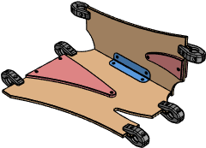 | Крыша домика должна быть разборной и представлять собой двухскатную конструкцию, с присоединёнными болтовым соединением декоративными элементами. Скаты размерами не менее 837*694 мм и 837*479 мм, как и декор элементы должны быть выполнены из фанеры ФСФ толщиной не менее 18 мм. Скаты крыши должны крепиться между собой уголком из листового метала толщиной не менее 2,5мм с размерами 60*60*300. Элементы крыши не должны иметь острых углов, края фанерных элементов крыши закруглены по всему периметру радиусом не менее 3 мм. Крыша крепится к стойкам при помощи шести пластиковых хомутов.
 |  | Площадка 900
 | 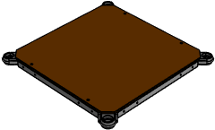 | Площадка должна состоять из каркаса, настила и крепежных элементов. Каркас выполнен из сваренных между собой гнутых стальных листов толщиной не менее 2,5мм. Настил должен быть выполнен из фанеры ФОФ с высокой водо- и износостойкостью, с антискользящим покрытием толщиной не менее 15 мм. Настил представляет собой квадрат 900*900 мм(+-10мм) с вырезанными по углам сегментами. Настил должен крепиться к каркасу посредством не менее четырех болтовых соединений. Размеры площадки должны быть не более 900*900 мм. Площадка крепится к стойкам при помощи обойм из армамида со стальной скобой диаметром не менее 10мм.
 |  | Мост
 | 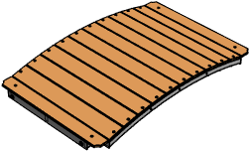 | Мост габаритами 884х1396х159 должен состоять из стального каркаса и прикреплённых к нему досок из фанеры ФОФ толщиной не менее 15мм.  Каркас моста выполнен из сваренных трех гнутых труб 25х40 толщиной стенки 2мм, шести коротких прямых труб аналогичного сортамента и четырех стальных листов толщиной не менее 4мм.
 |  | Ограждение моста
 | 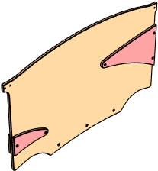 | Ограждение габаритами 60х795х1313 с присоединёнными болтовым соединением декоративными элементами, должны быть выполнены из фанеры ФСФ толщиной не менее 18 мм. Ограждение крепится к стойкам при помощи пластиковых хомутов.
 |  | Лестница
 | 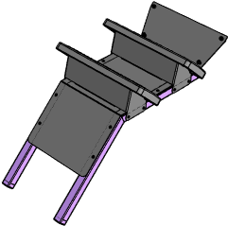 | Лестница состоит из двух пластиковых ступеней с габаритами 38х170х500 и стального каркаса из трех гнутых стальных листов толщиной не менее 2,5мм и двух труб 40х40 стенкой 2мм.
 |  | Трап гибкий
 | 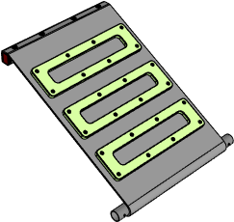 | Трап выполнен в виде конвейерной ленты толщиной не менее 9мм с габаритами 704х1180 растянутой между двумя стальными трубами (диаметром 57мм и стенкой 3мм и профилем 40х60 стенкой 2мм). С разных сторон к ленте крепятся пластиковые ступени толщиной не менее 20мм и подложки из листового метала толщиной не менее 2,5мм.
 |  | Трап
 | 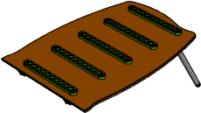 | Трап должны быть выполнены из фанеры ФОФ габаритами 758х1075 толщиной не менее 18 мм. С одной стороны, к фанере крепятся пять пластиковых ступенек габаритами 50х450 и толщиной не менее 20мм, с другой стороны два стальных уголка для присоединения к платформе комплекса и два грунтозацепа. Грунтозацеп из сваренных между собой стального листа толщиной 2,5мм и трубы диаметром 33,5мм и толщиной стенки 2,8мм.
 |  | Лаз канатный
 | 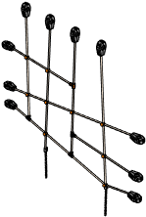 | Лаз габаритами 1900х2156 состоит из 4х вертикальных и 4х горизонтальных канатов диаметром 16мм соединённых между собой пластиковыми соединителями, канаты крепятся к стойкам при помощи пластиковых хомутов и к грунту при помощи бетонирования цепей.
 |  | Стойка гнутая (1)
 | 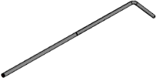 | Стойки комплекса габаритами 612х3164 должны быть изготовлены из гнутой под углом 135 градусов стальной трубы диаметром не менее 57 мм с толщиной стенки не менее 3 мм, с кольцевой канавкой под хомут, для точной установки элементов комплекса по высоте. Канавки должны наносится методом холодного деформирования накатными роликами. Используются для фиксации обойм в виде двух стальных полухомутов, облитых пластиком, которые стягиваются между собой болтами. При помощи таких обойм к стойкам присоединяется площадка 900.
 |  | Стойка гнутая (2)
 | 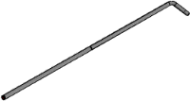 | Стойки комплекса габаритами 423х3245 должны быть изготовлены из гнутой под углом 135 градусов стальной трубы диаметром не менее 57 мм с толщиной стенки не менее 3 мм, с кольцевой канавкой под хомут, для точной установки элементов комплекса по высоте. Канавки должны наносится методом холодного деформирования накатными роликами. Используются для фиксации обойм в виде двух стальных полухомутов, облитых пластиком, которые стягиваются между собой болтами. При помощи таких обойм к стойкам присоединяется площадка 900.
 |  | Стойка
 | 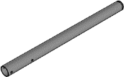 | Стойки комплекса должны быть изготовлены из трубы диаметром не менее 57 мм, высотой 830мм с толщиной стенки не менее 3 мм.
 |  | Ограждение 900 – бизиборд (1)
 | 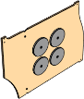 | Ограждение-бизиборд с УФ печатью, как и игровые элементы в виде 4х кругов должны быть выполнены из фанеры ФСФ толщиной не менее 18 мм. Ограждение габаритами 42х813х1111 крепится к стойкам при помощи пластиковых хомутов.
 |  | Ограждение 900 – бизиборд (2)
 | 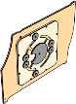 | Ограждение-бизиборд должно быть выполнено из фанеры ФСФ толщиной не менее 18 мм, сам бизиборд крепится к ограждению болтовым соединением и выполнен из пластика толщиной не менее 20 мм, игровые элементы выполнены из HPL толщиной не менее 12мм. Ограждение габаритами 42х813х1111 крепится к стойкам при помощи пластиковых хомутов.
 |  | Ограждение 900 – бизиборд (3)
 | 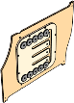 | Ограждение-бизиборд должно быть выполнено из фанеры ФСФ толщиной не менее 18 мм, сам бизиборд крепится к ограждению болтовым соединением и выполнен из пластика толщиной не менее 20 мм, игровые элементы выполнены из HPL толщиной не менее 12мм. Ограждение габаритами 42х813х1111 крепится к стойкам при помощи пластиковых хомутов.
 |  | Ограждение 900 - лаз
 | 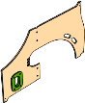 | Ограждение-лаз габаритами 40х813х1374 должно быть выполнено из фанеры ФСФ толщиной не менее 18 мм. По центру ограждения должен быть вырез шириной 500мм, над которым расположены два не больших выреза, в нижней части ограждения крепиться ступень из пластика толщиной не менее 20мм. Ограждение крепится к стойкам при помощи пластиковых хомутов.
 |  | Панель
 | 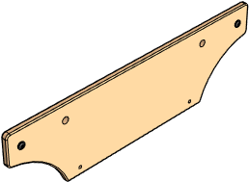 | Панель габаритами 197х700 должна быть выполнена из фанеры ФСФ толщиной не менее 18 мм. Ограждение крепится к платформе при помощи болтового соединения.
 |  | Ограждение горки
 | 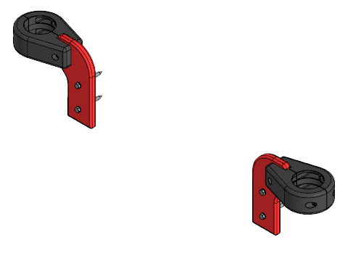 | Должно представлять собой две панели из листа HDPE толщиной не менее 19 мм.  Панели должна крепиться к стойкам с помощью пластиковых хомутов.  Крепление к горке должно быть выполнено с помощью резьбового соединения к плоскости крепления ската горки к площадке.
 |  | Горка 650 мм
 | 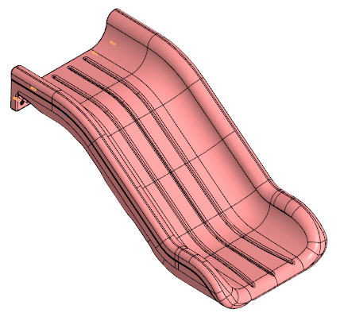 | Горка должна состоять из следующих элементов:  - скат – 1 шт.;  - грунтозацепа – 1 шт.  - крепежа.  Скат горки должен иметь литую полую конструкцию из LLDPE линейного полиэтилена низкой плотности общими габаритами не менее 1550*360*703 мм. Рабочие поверхности горки гладкие, остальные поверхности шероховатые. В нижней части ската должен быть радиус закругления не более 50 мм. Скат должен состоять из стартового участка длиной не менее 378 мм, участка скольжения длиной не менее 755 мм и участка торможения длиной не менее 405 мм. Радиус между стартовым участком и скольжения должен быть не менее R=340 мм, радиус между участком скольжения и торможения должен быть не менее R=260 мм.  Угол наклона участка скольжения должен составлять тридцать семь градусов.  В нижней плоскости ската установлены гайки закладные М8.  Габаритные размеры ската в смонтированном положении должны быть не менее 1403*692*703 мм.  К нижней плоскости ската устанавливается грунтозацеп «П-образной» формы из листа толщиной 4 мм.  Борта горки должны возвышаться над уровнем ската не менее, чем на 150 мм.  Грунтозацеп горки, монтируемый к горке представляет собой стальной согнутый лист с габаритами 55х340х600 мм и толщиной 4 мм Монтаж производится путем бетонирования грунтозацепа.
 |  | Поручень лестницы
 | 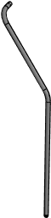 | Поручень лестницы габаритами 172х572х1652 должен быть изготовлен из гнутой трубы диаметром не менее 33,5 мм с толщиной стенки не менее 2,8 мм, крепиться к стойкам при помощи пластиковых хомутов
 |  | Поручень трапа
 | 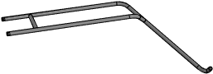 | Поручень трапа габаритами 217х970х1645 – сварная конструкция должен быть изготовлен из двух гнутых и одной прямой сваренных между собой труб диаметром не менее 33,5 мм с толщиной стенки не менее 2,8 мм.
 |  | Балка
 | 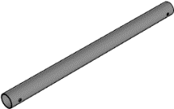 | Балка комплекса длинной не менее 1940мм должна быть изготовлена из трубы диаметром не менее 57 мм с толщиной стенки не менее 3 мм, крепиться к стойкам при помощи пластиковых сфер.
 |  | Сфера 57
 | 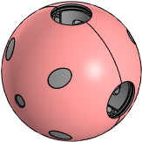 | Сфера должна состоять из двух пластиковых полусфер, кронштейна металлического и заглушек.  Полусферы представляют собой корпусную деталь в виде пустотелой полусферы диаметром не менее 205 мм и высотой от плоскости до вершины радиуса не менее 102 мм. Внутри полусферы расположены ребра жесткости и посадочные места отверстий. Для скрепления двух полусфер между собой выполнены 4 отверстия диаметрами не менее 9,2 мм, которые расположены на расстоянии не менее 100 мм по осевом.  Кронштейн металлический выполнен из листа металлического толщиной не менее 2,5 мм. Представляет собой деталь крестообразной формы с полусферическими радиусными частями по четырем краям, радиусы не менее 28,5 мм. В радиусных частях выполнены отверстия-пазы размерами не менее 40х12 мм, всего 4 шт. Отверстия-пазы расположены от края крестообразных окончаний на расстоянии не менее 22 мм и расположены длинной стороной перпендикулярно крестообразным окончанием, которые позволяют регулировать угол установки кронштейна.  Отверстия под крепления пластиковых полусфера закрываются заглушками из пластика, диаметром не менее 25 мм по наружнему бортику. Заглушка представляет собой деталь в виде цилиндра, усеченного с высокой стороной размером не менее 34 мм и низкой стороной размером не менее 9 мм.

